２０２３．０６．２４
主催：新橋地区社会福祉協議会
竹灯籠祭り開催

新橋地区社会福祉協議会では、今年度初めて竹灯籠祭りを開催することになりました。
夏のひとときを、夕涼みしながら幻想的な竹灯籠の明かりをお楽しみください。

開催日 ： 8月24～26日の3日間
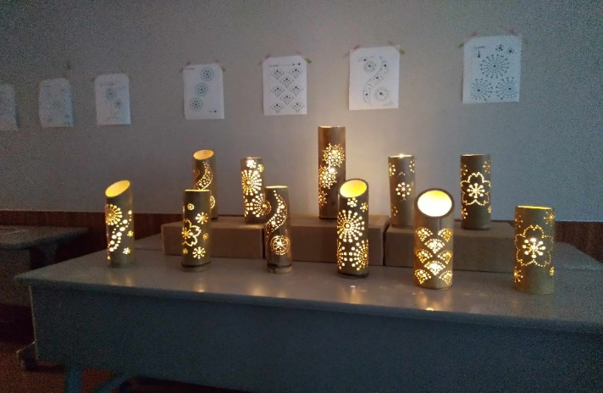
点灯時刻： 18：30～21：00
開催場所： 新橋連合自治会館周り
の広場

100基以上の竹灯籠を点灯します。
なお、夜店、模擬店等はございま
せん。
竹灯籠制作希望者を募集！！
竹灯籠を作り、竹灯籠祭りで飾ってみませんか。どなたでも比較的簡単に作ることができます。以下の日程で竹灯籠制作教室を開催します。参加ご希望の方はご連絡ください
開催日 ： 8月19日 13：00～15：30
場所 ： 新橋連合自治会館１F
持ち物 ： 飲み物、軍手、タオル（電気ドリルお持ちの方はご持参ください）
募集人員： 15人程度。中学生以上（小学生は親子同伴）
連絡先 ： 070-3823-2789（新橋地区社協携帯）

※祭り終了後、自作した竹灯籠は進呈します。

